Вопросы, решаемые информационно-компьютерной экспертизой

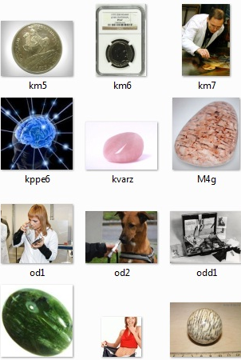
- Как отформатирован носитель информации и в каком виде на него записаны данные?
- Какие свойства, характеристики и параметры (объемы, даты создания-изменения, атрибуты и др.) имеют данные на носителе информации?
- Какого вида (явный, скрытый, удаленный, архив) информация имеется на носителе?
- К какому типу относятся выявленные (определенные) данные и какими программными средствами они обеспечиваются?
- Каким образом организован доступ (свободный, ограниченный и проч.) к данным на носителе информации и каковы его характеристики?
- Какие свойства, характеристики имеют выявленные средства защиты данных и какие пути ее преодоления возможны?
- Какие признаки преодоления защиты (либо попыток несанкционированного доступа) имеются на носителе информации?
- Каково содержание защищенных данных?
- Каково фактическое состояние выявленных данных и соответствует ли оно типовому состоянию на соответствующих носителях данных?
- Какие несоответствия типовому представлению имеются в выявленных данных (нарушение целостности, несоответствие формата, вредоносные включения и проч.)?
- Каковы пользовательские (потребительские) свойства и предназначение данных на носителе информации?
- Какие данные с фактами и обстоятельствами конкретного дела находятся на представленном носителе информации?
- Какие данные о собственнике (пользователе) компьютерной системы (в том числе имена, пароли, права доступа и проч.) имеются на носителях информации?
- Какие данные с представленных на экспертизу документов (образцов) и в каком виде (целостном, фрагментарном) находятся на носителе информации?
- Каково первоначальное состояние данных на носителе (в каком виде, какого содержания и с какими характеристиками, атрибутами находились определенные данные до их удаления или модификации)?
- Каким способом и при каких обстоятельствах произведены действия, или операции определенных данных на носителе информации?
- Какой механизм (последовательность действий) по решению конкретной задачи отражен в определенных данных на носителе информации?
- Какая хронологическая последовательность действий (операций) с выявленными данными имела место при решении конкретной задачи?
- Какая причинная связь имеется между действиями с данными и имевшим место событием?

